KМинистерство науки и высшего образования Российской Федерации

Федеральное государственное автономное образовательное учереждение высшего образования

**«Пермский национальный исследовательский политехнический университет»**

Электротехнический факультет

Кафедра «Информационные технологии и автоматизированные системы»

Направление подготовки: Разработка информационных систем (РИС)

**Лабораторная работа 8**

Выполнил студент гр. РИС-24-3б

Караваев Артем Андреевич

Проверил:

Доц. каф. ИТАС

Ольга Андреевна Полякова

г. Пермь, 2024

**Постановка задачи.**

15 вариант:

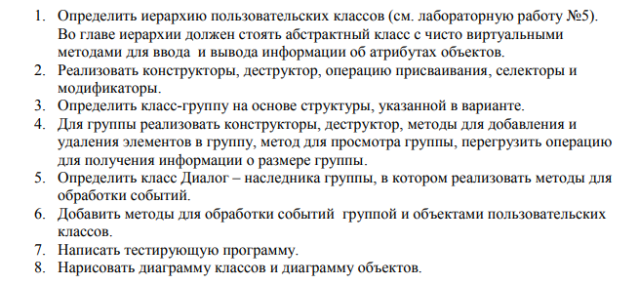

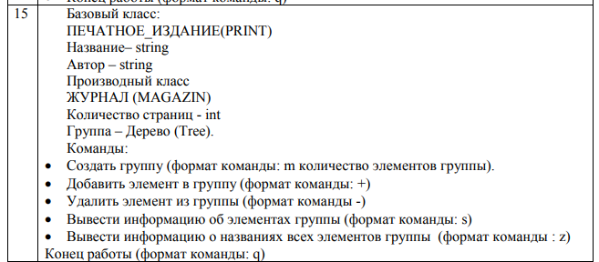

Программа на с++:

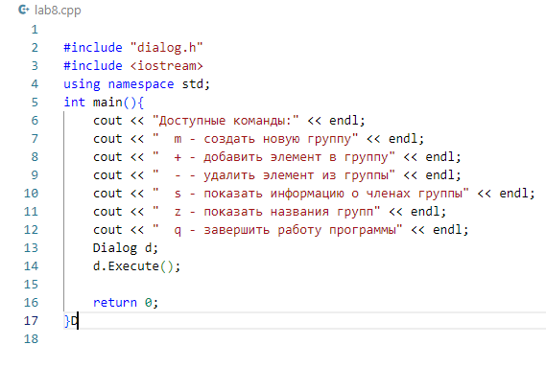

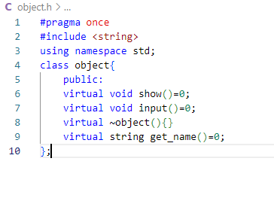

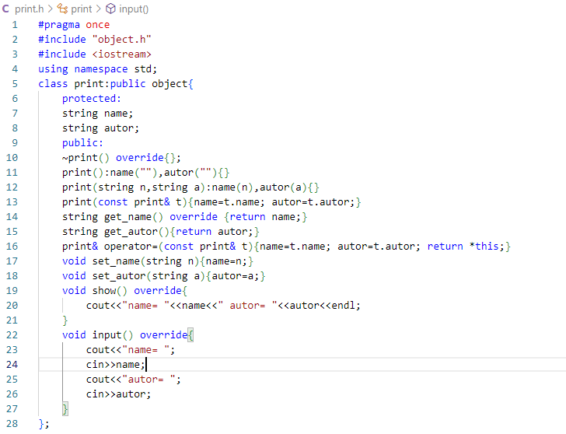

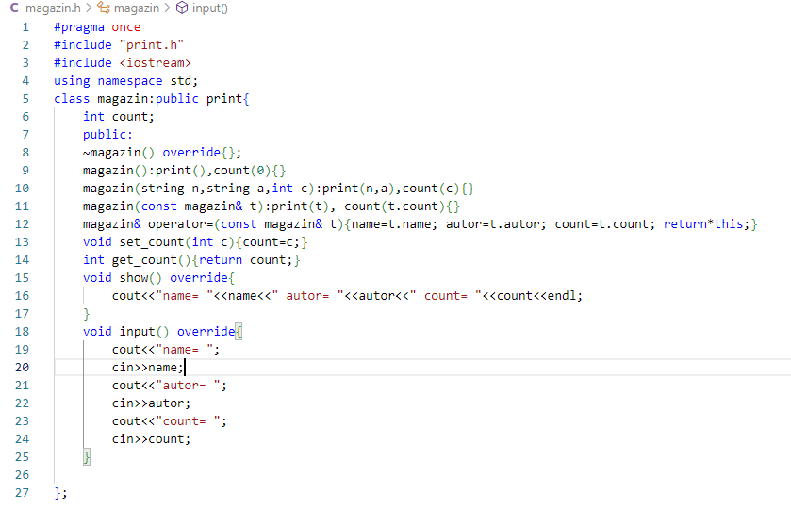

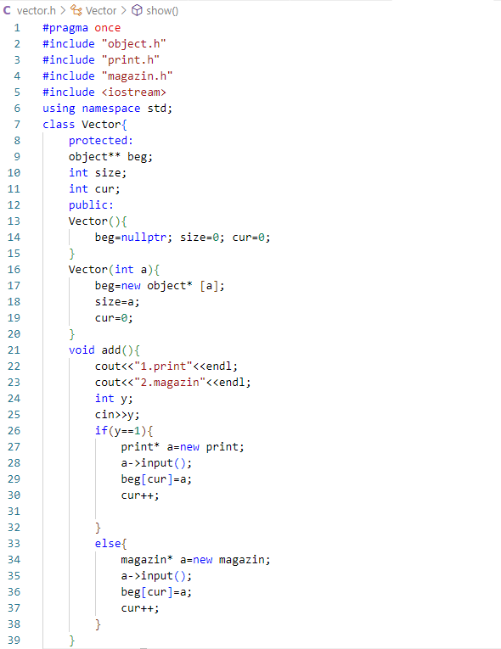

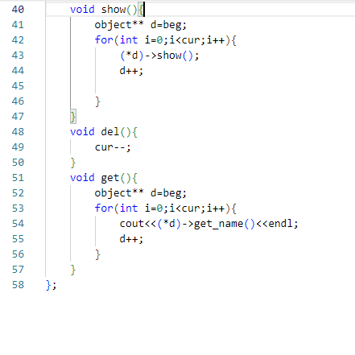

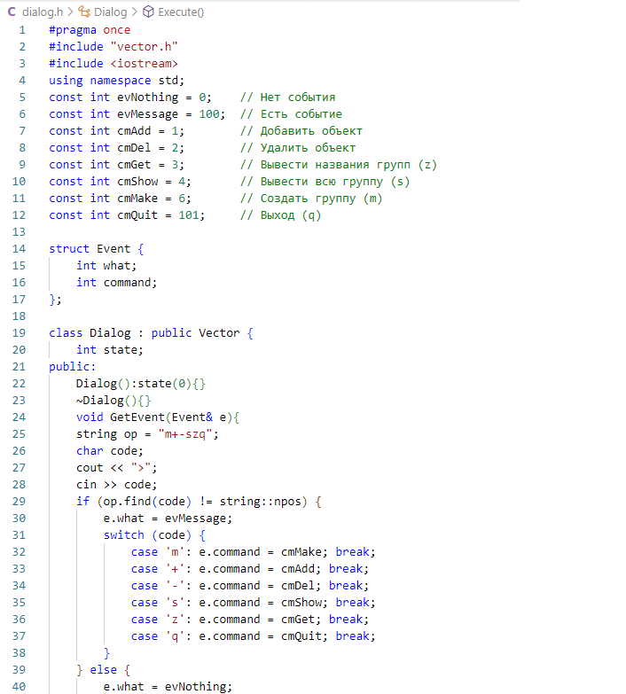

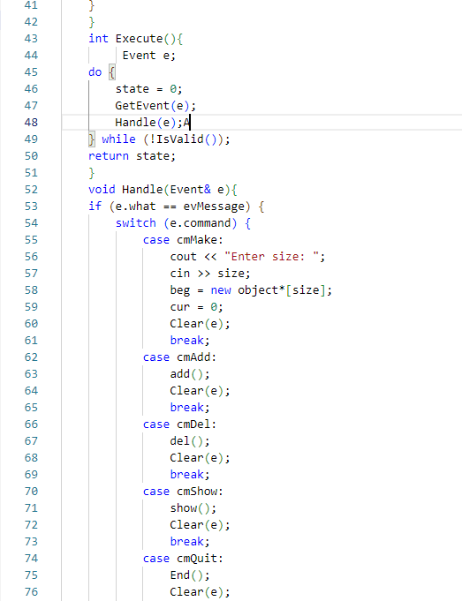

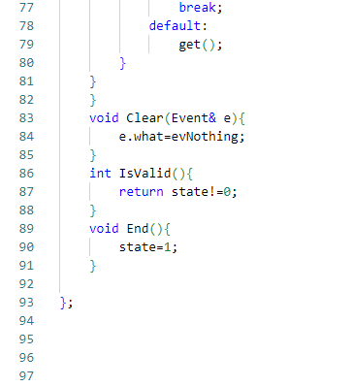

UML-диаграмма:

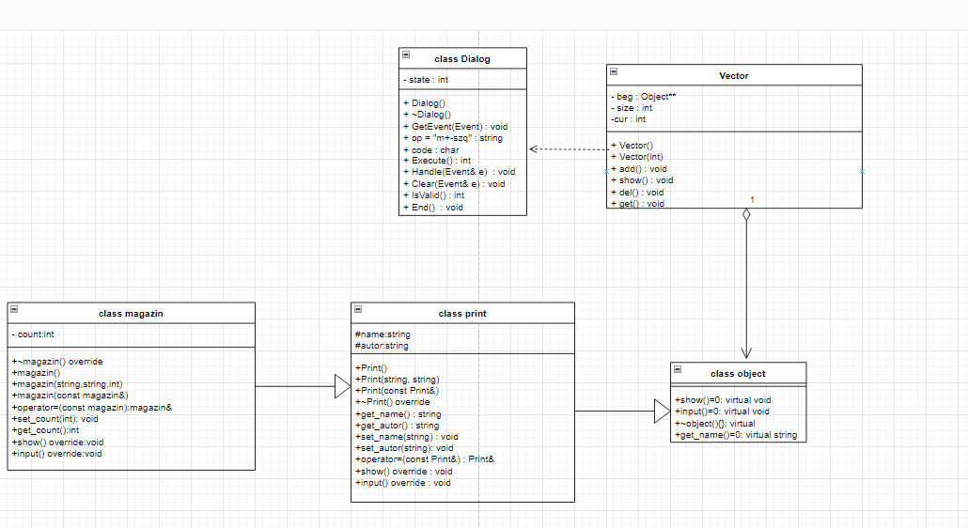

UML-диаграмма объектов:

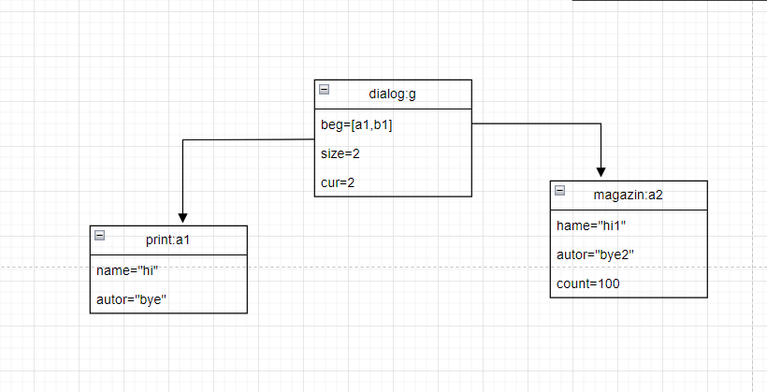

Входные и выходные данные:

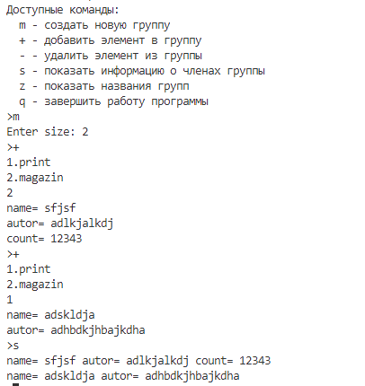



Класс-группа - это класс, который управляет коллекцией других объектов



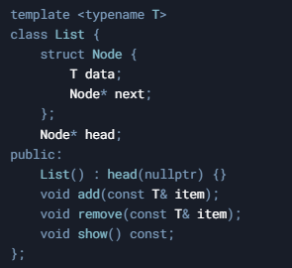



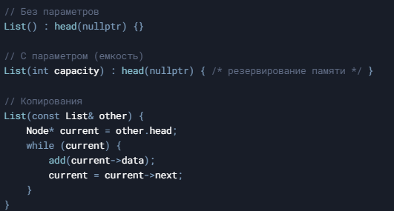



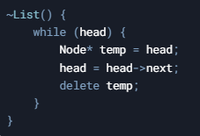



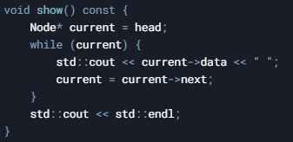



Группа создает иерархию композиции.



Абстрактный класс позволяет:

* Единообразно обрабатывать разные типы объектов
* Использовать полиморфизм



Событие - это структура данных, описывающая произошедшее действие. Используются для обработки пользовательского ввода



Характеристики события-сообщения:

* Тип события (what)
* Код команды (command)
* Дополнительные параметры



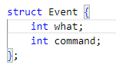

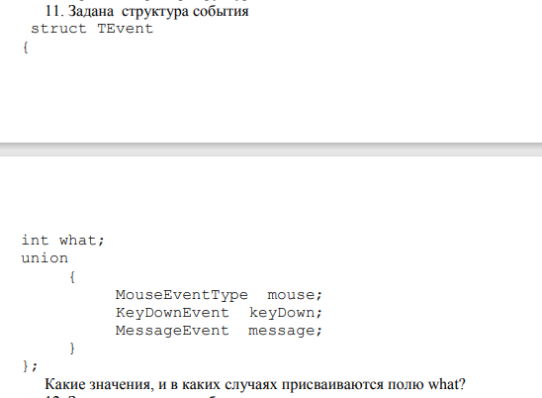

Определяет тип события (например, 0 - нет события, 100 - есть событие)

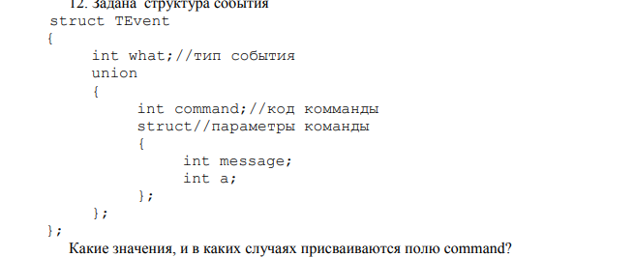

Код команды (например, 1 - добавить, 2 - удалить)

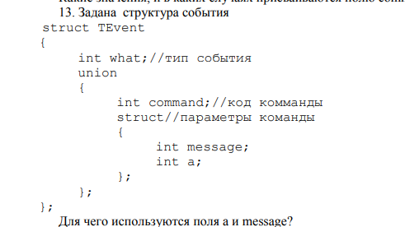

Это дополнительные параметры команды



* GetEvent() - получение события
* HandleEvent() - обработка события
* ClearEvent() - очистка события
* Valid() - проверка состояния



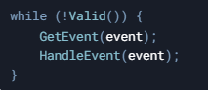



Очищает событие, устанавливая:

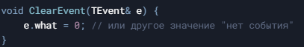



Обрабатывает событие на основе его типа:

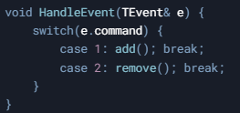



Получает событие от пользователя или системы:

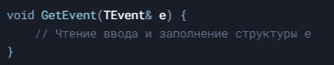



Используется для определения завершения работы. Содержится в классе обработчика событий



Проверяет, должно ли приложение продолжать работу:

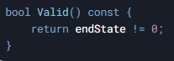

https://github.com/Prefix008/lab.git